Juurdluse aruanne.

Eessõna

Juurdluse eesmärk on parandada meresõiduohutust, vältida laevade põhjustatud merereostust ja vähendada seega laevaõnnetuste riski tulevikus. Juurdluse aruande järeldused ja ohutuse tagamise soovitused ei ole aluseks vastutuse ja süü eelduseks ning juurdluse aruanne ei ole sisult ega stiililt koostatud kavatsusega kasutada seda kohtumenetluses.

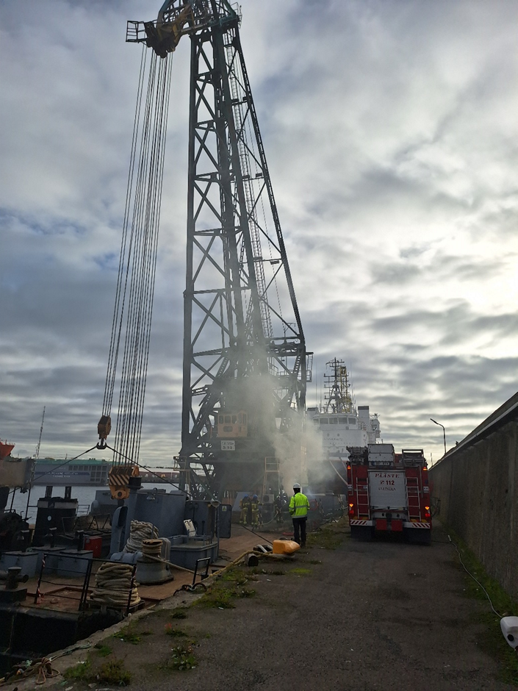

Tallinn 15.11.2024

I Lühikokkuvõte

Ujuvkraana HERACLES seisis 08.10.2024 Vene Balti Sadamas, kai nr. 19 ääres. Sama päeva hommikul kell 08.00, astus ööpäevasesse vahti kraanameister. Rohkem laevapere liikmeid pardal ei olnud. Mingeid töid ujuvkraanal ega ujuvkraanaga ei teostatud. Kell 10.51 märgati, et ujuvkraanal on puhkenud tulekahju.

II Faktiline teave

2.1. Laevaandmed

Laeva nimi Heracles
Laevatüüp Ujuvkraana
IMO nr 8974087
Kutsung
Lipuriik Eesti
Kodusadam Tallinn
Reeder BLRT Grupp AS
Ehitusaasta, maa 1974, Ungari
Laevakere põhimaterjal Teras
Peamasina võimsus 2 x 132,5 kW
Kogumahutavus 690,80
Puhasmahutavus 228,48
DW 328,60 tonni
Laeva üldpikkus 40,34 m
Laeva pikkus 40,00 m
Laeva laius 19,00 m
Parda kõrgus 3,30/2,90 m
Süvis 1,93
Järelevalveorgan Transpordiamet

2.2. Teave laevaõnnetuse või ohtliku juhtumi kohta:

08.10.2024 kell 10.51 märgati suitsu ujuvkraana vasaku parda tekiehitusest. Tulekahju tagajärjel said laevaruumid ulatuslikke kahjustusi. Tulekahjuga ujuvkraanal ei kaasnenud inimvigastusi ega keskkonnareostust. Transpordiameti poolt väljastatud Ohutu Mehitatuse Tunnistuse Nr 210M/24 (välja antud 02.04.2024) kohaselt on ujuvkraanale seatud iseseisev teisaldamise piirang (teisaldamine lubatud ainult pukseerides). Meresõiduohutuse seaduse § 69¹ lg 2 alusel liigitub laevaõnnetus raskeks laevaõnnetuseks.

2.3. Kaldal asuva asutuse osalus ja hädaolukorrale reageerimine:

Kell 11.02 helistas tulekahju avastanud ujuvkraana kraanameister Vene-Balti Sadama dispetšerile, kes omakorda kell 11.06 helistas häirekeskusesse tel. 112. Kell 11.16 saabusid sündmuskohale Lilleküla komando päästjad ja Kopli vabatahtlikud päästjad.

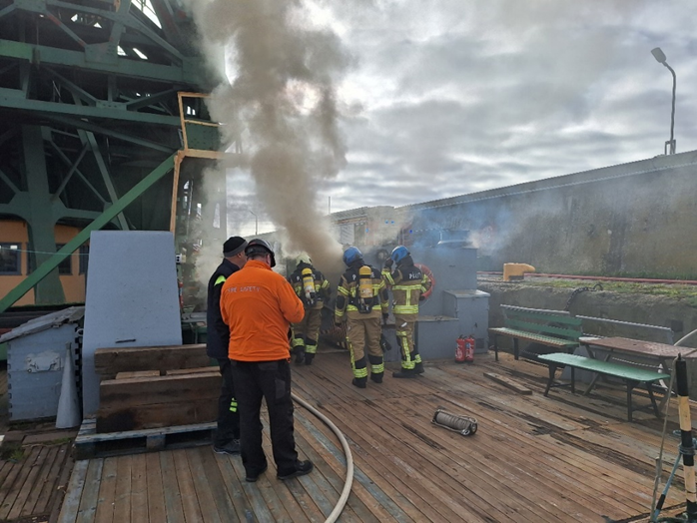

Foto 1
Tulekustutustööd ujuvkraanal

III Kirjeldus

Kell 08.00, 08.10.2024 aastal astus ujuvkraanal HERACLES, mis seisis Vene-Balti Sadamas kai nr 19 ääres, ööpäevasesse vahti kraanameister. Ujuvkraanal oli ehituse käigus paigaldatud statsionaarne küttesüsteem juba pikemat aega ekspluatatsioonist väljas (8 aastat) ja kasutati koridori paigutatud soojuspumpa, mille asukoht ei võimaldanud varustada soojaga laevapere liikmete kajuteid. Vahti asunud kraanameister suundus peale vahi vastu võtmist enda (kapteni) kajutisse ja lülitas kajuti soojendamiseks laeva elektrivõrku täiendavalt lisakütteseadmed, kajutis oli kokku 3 elektrisoojendit (foto 9 ja 10), mille laevapere liikmed olid omaalgatuslikult ujuvkraanale soetanud ja kasutusele võtnud. Vooluvõrku lülitatud elektrisoojendi (Warm House, 2000W) paigutas vahis olnu kajuti kirjutuslaua alla põrandale. Kell 10.25 suundus kraanameister reostustõrje laevale KIKI, mis seisis tol hetkel Vene-Balti Sadamas ujuvdoki nr 34 juures, et teha seal remonditöid ja kontrollida seisvat laeva. Kell 10.49 suundus kraanameister reostustõrje laevalt tagasi ujuvkraanale ja kell 10.51 märkas ta, et ujuvkraana vasaku parda tekiehitusest tuleb suitsu. Kell 10.59 jõudis kraanameister tagasi ujuvkraana pardale ning püüdis siseneda siseruumidesse, kuid tiheda suitsu tõttu ei olnud see võimalik. Peale seda sulges ta kõik uksed ja ühendas lahti ujuvkraana elektritoite kaabli kalda vooluvõrgust. Kell 11.02 helistas kraanameister sadama dispetšerile, kes omakorda kell 11.06 helistas häirekeskusesse tel.112. Kell 11.16 jõudsid kohale päästjad, kel õnnestus tulekahju likvideerida ja tulekustutustööd loeti lõppenuks kella 12.17-ks.
Tulekahjus hävines täielikult kapteni kajuti sisustus, kõik vasaku parda kajutid ja koridor said tule- ja suitsukahjustusi (fotod 3;4;5;6;7). Kuna laeva tuleplaani (Fire Plan), laeva dokumente (tunnistuste originaale) ja kogu tehnilist dokumentatsiooni hoiti kapteni kajutis, hävinesid kõik eelnimetatud dokumendid tulekahjus. Eluruumide 220V pingega elektrikaablid olid täielikult hävinenud. Ujuvkraana töösüsteemid, masinaruum ja peakaablid tulekahjus kahjustada ei saanud.

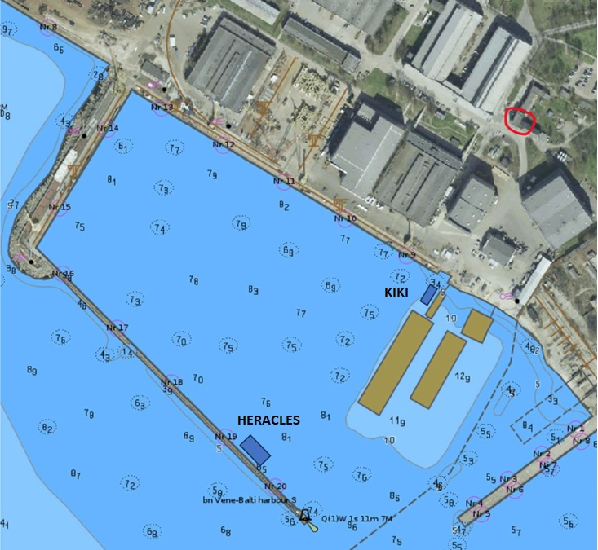

Foto2
Vene-Balti Sadama plaan
Kai nr 19 ääres seisab ujuvkraana Heracles
Reostustõrje laev KIKI seisab ujuvdokk nr 34 juures.

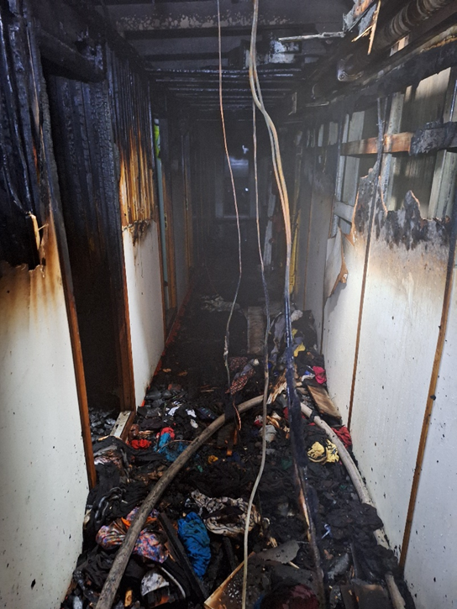

Foto 3
Tule-ja suitsukahjustusi saanud vasaku parda kajutite koridor.
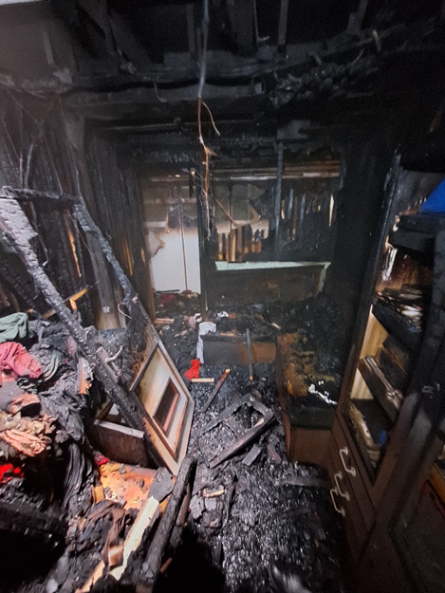

Foto 4
Tulekahjus hävinenud kapteni kajuti sisustus.

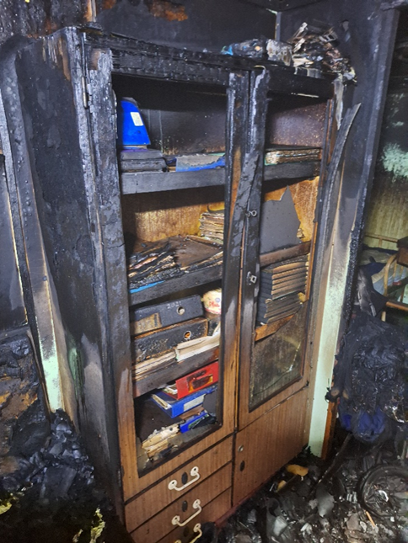

Foto 5
Tulekahjus hävitatud laeva dokumendid.

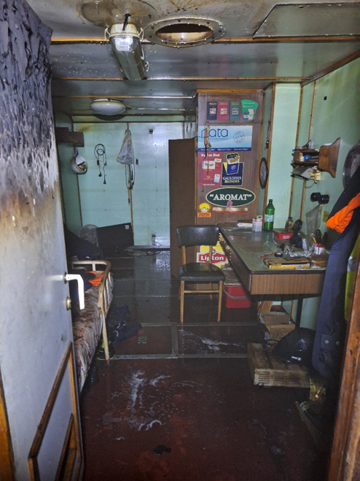

Foto 6
Tule- ja suitsukahjustusi saanud kõrval asuv kajut.

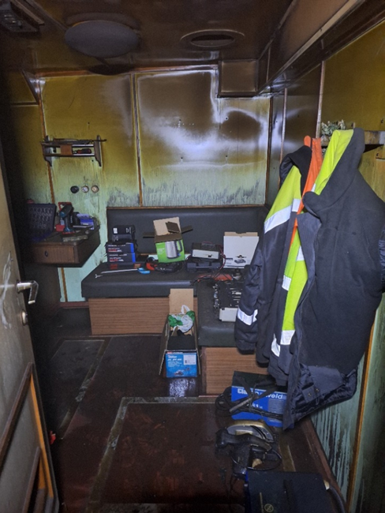

Foto 7
Tule- ja suitsukahjustusi saanud kajut, koridori lõpus.

IV Analüüs

Peale tulekahju viidi BLRT GRUPP AS tuletõrjeinspektori poolt läbi sisejuurdlus võimalike tulekahju põhjuste väljaselgitamiseks. Uurimisel tuvastati, et ujuvkraana HERACLES tulekahju põhjuseks oli laeva elektrivõrgu kaablite süttimine ülekoormuse tagajärjel, mille põhjustas vooluvõrku ühendatud elektrisoojendi ja kõrge temperatuur, mis tulenes kirjutuslaua alla paigutatud elektrisoojendist. Selle tagajärjel süttis kapteni kajut ja tuli kandus edasi kõrval ruumidesse. Kapteni kajutis oli 08.10.2024 vooluvõrku ühendatud (sisse lülitatud) 3 elektrisoojendit. Asukohas, kust tulekahju alguse sai, oli vooluvõrku ühendatud elektrisoojendi WARM HOUSE, võimsusega 2000W.
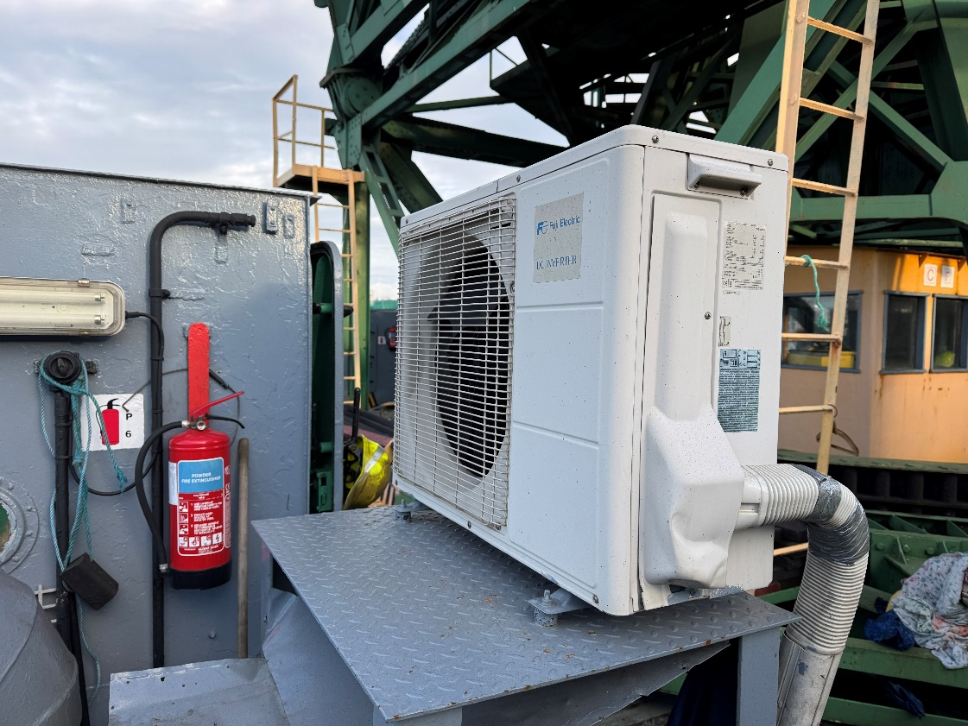

Foto 8
Ujuvkraana siseruumide soojendamiseks paigaldatud õhk-õhk soojuspump, mis soojendas vasaku parda kajutite koridori.
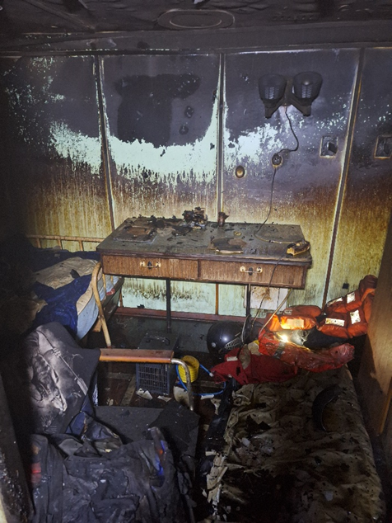

Foto 9
Fotol on näha kaks, kapteni kajutis, vooluvõrku ühendatud elektrisoojendit.

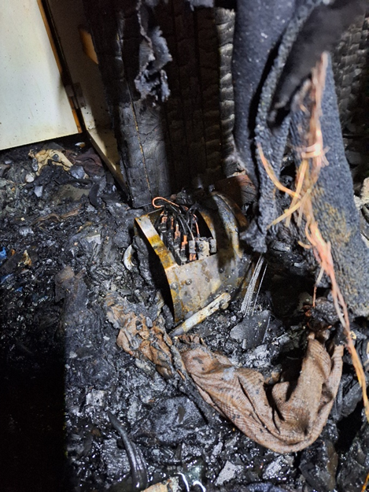

Foto 10
Fotol kolmas kapteni kajutis vooluvõrku ühendatud elektrisoojendi WARM HOUSE.

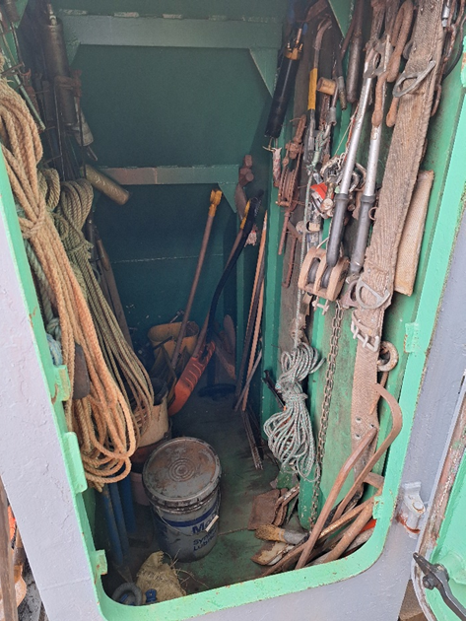

Foto 11

Laoruumiks muudetud vasaku parda väljapääs peatekile

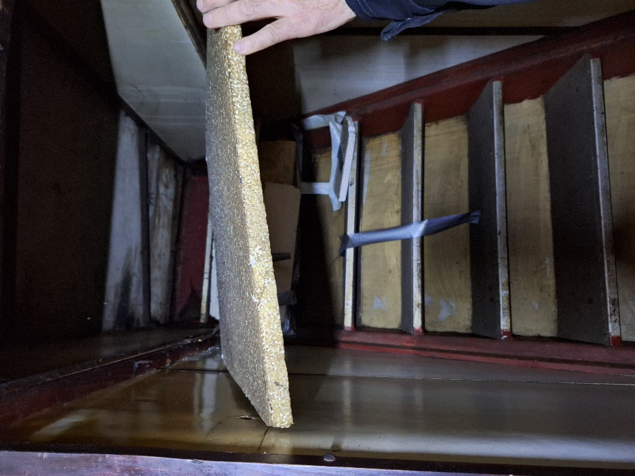

Foto 12
Soojustatud ja kinni kaetud vasaku parda väljapääs peatekile

V Järeldused

Üheks suurimaks tulekahjude tekkepõhjuseks laevades on järelevalveta jäetud mittestatsionaarsete elektriseadmete kasutamine ja suure võimsusega tarbijatega elektrijuhtmestiku ülekoormamine. Vastavalt meretöö seaduse § 22 lg 2, on reeder kohustatud tagama ohutud töö- ja elamistingimused laevas.
Ujuvkraanal statsionaarne küttesüsteem ei töötanud ja ruumide kütmiseks oli koridori paigaldatud õhk-õhk soojuspump. Kajutite kütmiseks kasutasid laevapere liikmed omal initsiatiivil ujuvkraanale toodud elektrilisi soojendeid (foto 9 ja 10), kuna koridori paigaldatud soojuspump ei olnud võimeline asendama statsionaarset küttesüsteemi. Ujuvkraana kajutite (eluruumide) elektrivõrgu kaabeldus ei olnud projekteeritud selleks, et taluda ruumide kütmiseks vajaminevat täiendavat koormust. Selle tagajärjel kuumenesid elektrijuhtmed üle, süttisid ja tekitasid kapteni kajutist alguse saanud tulekahju.
Töökorraldusliku kokkulepe järgi käis ujuvkraanal vahis olev vahiteenistus kontrollimas ka reostustõrje laeva KIKI. Sama leppe järgi täidab ujuvkraana vahiteenistus kaimadruste ülesandeid. Vahiteenistus, seoses töökorralduslikust kokkuleppest tulenevate kohustuste täitmisega, viibis ujuvkraanalt eemal aeg-ajalt kuni 1,5 tundi.

Vahiteenistus oli kajutites temperatuuri hoidmiseks kajutite ventilatsiooniavad sulgenud riideräbalatega (kaltsud). Osad väljapääsud peatekile olid kinni „ehitatud“, soojustatud ja muudetud laoruumideks (foto 11 ja 12), mis raskendab inimeste evakueerumist tulekahjude korral, samuti tulekahju kustutamist. Samadele järeldustele jõuti reederi sisejuurdluse aruandes.
Ujuvkraana tulekustutusplaan (FIRE PLAN, mille eesmärk on operatiivteenistuse kiire informeerimine) oli kapteni kajutis, mitte ei asunud kohas, kus oleks olnud koheselt nähtav pardale tulijatele. Asjaolu, mis pikendab operatiivteenistusel võimaliku tulekahju likvideerimise aega.

VI Ohutuse tagamise soovitused

Vene-Balti Sadama OÜ juhatusele:

- Juurdluse aruanne arutada läbi reederi ujuvkoosseisudega ja ühiselt analüüsida antud laevaõnnetuse tekkepõhjuseid.
- Täiendada juhendit „Tuleohutus laevadel“. Juhend peaks sisaldama tegevusjuhiseid eriolukordades ja käsitlema ohte mittestatsionaarsete kütteseadmete kasutamisel ning vältima laevapere liikmete poolt omaalgatuslikult laeva toodud küttekehade kasutamist.
- Reederil jälgida regulaarselt juhendi täitmist kõigi laevapere liikmete poolt.

- Transpordiameti laevanduse osakonnal kaaluda Vene-Balti OÜ ujuvvahenditel täiendavate ülevaatuste läbiviimist, eesmärgiga vältida sarnaste olukordade tekkimist.

- Reeder võttis juurdluse käigus kasutusele järgmised ohutuse tagamise meetmed:

•kõikidele Vene-Balti Sadam OÜ poolt opereeritavatele veesõidukite meeskondadele on antud suunis, mitte kasutada täiendavaid kütteseadmeid. Äärmisel vajadusel on võimalik kasutada täiendavaid kütteseadmeid, millel puudub lahtine kütteelement (õliradiaatorid);
•ette on valmistatud BLRT GRUPP AS Tuleohutuse nõuded laevadel juhendi muudatused;
•ujuvkraana laevaperele on läbi viidud täiendav tuleohutusalane juhendamine;
•tulekahju käigus kahjustada saanud tuleohutuse varustus on asendatud;
•tuleohutusplaan on paigaldatud selleks ette nähtud kohta ujuvkraana välistekil.

Jaanus Rohulaid
Meremeeste diplomeerimise osakonna vaneminspektor

Lisad

  - Kraanameistri seletuskiri. 08,10,2024
  - TRAM ülevaatuse akt 10.10.2024
  - TRAM ülevaatuse akt 09.01.2024
  - BLRT GRUPP AS sisejuurdluse kokkuvõte
  - Vene-Balti Sadama plaan, kus märgitud HERACLESE ja KIKI asukohad 08.10.2024
  - Vene-Balti Sadama kraanameistri tööjuhend
  - Vene-Balti Sadama töökorralduse reeglid
  - Laevapere liikmete juhendamised
  - Kraanameistri küsitluse protokoll
  - BLRT GRUPP AS Tuleohutuse nõuded laevadel
  - BLRT GRUPP AS Üldised tuleohutuse nõuded
  - Ohutu mehitatuse tunnistus 210M/24

